课 程 设 计 报 告

课程设计名称：软件工程与计算1

课程设计题目：利用经纬度绘制行程图

院（系）：计算机与信息工程学院
专 业：软件工程
班 级：2014网络编程
学 号：20141105056
姓 名：申春阳
指导教师：朝力萌
完成日期：2016.7.14
目 录

第1章 概要设计 2
1.1题目的内容与要求 2
1.2总体结构 2
第2章 详细设计 3
2.1主模块 3
2.2解析模块 3
2.3写入模块 3
2.4显示模块 4
第3章 调试分析 5
第4章 使用说明与执行结果 6

第1章 概要设计

1.1题目的内容与要求
内容：
编写一个程序，可以对一个文件进行读取并将结果存取到另一个文件中，将字符串转化成数字在Excel表格中打印出来，再将提取的目标转化成时间位移求速度，然后建立画图窗口，画出速度路线图，按照速度的大小发生颜色的渐变，将超速的部分用红色表示，没有超速的部分用绿色表示。
要求：
从.gpx文件中提取规定的信息，将export.gpx文件中的提取数据在.csv文件中清楚的表示，然后需要对数据进行按比例的缩小放大、平移然后将全部的路线图清楚准确的显示在画图窗口中。

1.2总体结构
开始

否
判断文件是否存在

是
判断在文件中是否移动到</gpx>

是

否
判断文件是否移动到lat
是

否

输出数据

结束

第2章 详细设计

2.1主模块
// test.cpp : 定义控制台应用程序的入口点。
//
#include "stdafx.h"
#include "windows.h"
#include "stdio.h"
#include "string"
#include "math.h"
int main()
{
char *content;
double x=0,y=0,s,a=1,b=1,w,m=0,n=0;
long int l;
long int i,j;
int c=1,d=1,e=1,t,s1;
char lat[110];
char lon[111];
char date[112];
char time[111];
char time1[110];
char time2[411];
char time3[101];
i=0;
j=1;
FILE *fp,*fp1;
HWND hWnd=GetConsoleWindow();
HDC hdc=GetWindowDC(hWnd);
HPEN hpen;
HPEN old_pen;
MoveToEx(hdc,x,y,NULL);
fp=fopen("G:\\新建文件夹\\test\\export.gpx","r");
fp1=fopen("G:\\新建文件夹\\test\\1.csv","w");
if(fp==NULL)
{
printf("打开文件错误！可能打开的文件不存在！");
return -1;
}
else
{
fseek(fp,0,SEEK_END);
l=ftell(fp);
fseek(fp,0,SEEK_SET);
content=new char[l+1];
fread(content,sizeof(char),l,fp);
content[l]='\0';
}
fprintf(fp1,"序号,纬度,经度,日期,时间\n");
while(!(content[i]=='<'&&content[i+1]=='/'&&content[i+2]=='g'&&content[i+3]=='p'&&content[i+4]=='x'&&content[i+5]=='>'))
{
if(content[i]==' '&&content[i+1]=='l'&&content[i+2]=='a'&&content[i+3]=='t')
{
strncpy(lat,&content[i+6],9);
strncpy(lon,&content[i+22],10);
strncpy(date,&content[i+44],10);
strncpy(time,&content[i+55],3);
strncpy(time3,&content[i+55],8);
strncpy(time1,&content[i+58],3);
strncpy(time2,&content[i+61],3);
lat[10]='\0';
lon[11]='\0';
date[12]='\0';
time[4]='\0';
time1[4]='\0';
time2[4]='\0';
time3[9]='\0';
a=atof(lat);
b=atof(lon);
c=atoi(time);
d=atoi(time1);
e=atoi(time2);
t=c*3600+d*60+e;
y=a*11094;
x=b*85276;
w=sqrt(y*y+x*x);
s=fabs((w-m)/(t-n));
s1=s*10;
m=w;n=t;
if(s<255)
{
hpen=CreatePen(PS_DASH,2,RGB(s1,255-s1,0));
old_pen=(HPEN)SelectObject(hdc,hpen);
LineTo(hdc,a*1000-40770,b*1000-111768);
DeleteObject(hpen);
}
fprintf(fp1,"%d,%s,%s,%s,%s\n",j,lat,lon,date,time3);
j++;
}
i++;
}
SelectObject(hdc,old_pen);
fclose(fp);
fclose(fp1);
return 0;
}
对文件进行操作：
fseek(fp,SEEK_SET,SEEK_END);
l=ftell(fp);
fseek(fp,0,SEEK_SET);
content=new char[l+1];
fread(content,sizeof(char),l,fp);
content[l]='\0';
fseek(fp,SEEK_SET,SEEK_END);，设置文件位置指针fp至文件末尾，l=ftell(fp);将得到文件位置指针相对于文件首的偏移字节数赋值给l；fseek(fp,0,SEEK_SET);将文件位置指针再定位至文件首部；content=new char[l+1];为获取的文件大小进行动态存储分配；fread(content,sizeof(char),l,fp); 经过fp输入流，从content数组中内存地址中读取数据，以char字节数读取，读l个长度的数据。
对窗口进行描述：
HWND hWnd=GetConsoleWindow();
HDC hdc=GetWindowDC(hWnd);
HPEN hpen;
HPEN old_pen;
MoveToEx(hdc,x,y,NULL);
hpen=CreatePen(PS_DASH,2,RGB(s1,255-s1,0));
old_pen=(HPEN)SelectObject(hdc,hpen);
LineTo(hdc,a*1000-40770,b*1000-111768);
DeleteObject(hpen);
首先从系统中获取窗口，并从系统得到窗口句柄，定义句柄。在这里定义hpen、old_pen两支句柄，使用SelectObject（）函数将hpen替换至old_pen进行画图； MoveToEx(hdc,x,y,NULL);为起点；LineTo(hdc,a*1000-40770,b*1000-111768);为端点；hpen=CreatePen(PS_DASH,2,RGB(s1,255-s1,0));定义了句柄的虚实、像素和颜色。

调试分析

调试中出现的问题有：
动态分配内存单元时所存在的内存空间的问题：在动态分配的内存单元（即由函数malloc（）或者ealloc（）分配的内存单元）不再使用却没有被释放的情况下，会出现内存漏洞。未释放内存单元本身并不是一种错误，编译程序不会因此报告出错，程序也不会因此而立即崩溃。但是，如果不再使用而又没有被释放的内存单元越来越多，程序所能使用的内存空间就越来越小。最终，当程序试图要求分配内存时，就会发现已经没有可用的内存空间。这时，尤其是当程序员没有考虑到内存分配失败的可能性的时候，程序的运行就会出现异常现象。所以，malloc（）在使用中要与free（）成对出现，使用malloc分配了一块内存，使用完毕后必须使用free函数将其释放。Free即释放调用malloc函数的返回值，使这部分内存归还给系统，free函数无返回值。

第4章 使用说明与执行结果
一、运行操作及结果
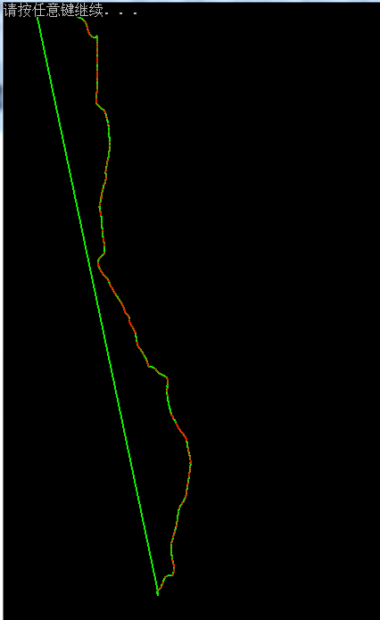
二．课程设计小结
本次实验知识点非常多，首先是对文件的扫描，可以获取文件的大小，然后是对文件可读和可写操作，最重要的是动态存储分配，在使用完毕后一定要释放内存空间，以避免内存的非法利用。还有调用系统自带的窗口，通过控制台，能作出图，描绘基本信息。
参考文献：
[1] 严蔚敏,吴伟民.数据结构（C语言版）.北京：清华大学出版社，2007
[2] Ian Sommerville.软件工程. 计算机科学丛书.2011

